**Záverečná správa na TP Cup 2013/2014**

**Téma:** Virtuálna FIIT

**Tím:** Tím 06 – ViFiiTeam

**Členovia tímu:** Lukáš Cáder, Martin Dušek, Roland Gášpár, Martin Londák, Michal Ševčík, Matej Toma, Jaroslav Dzurilla (bývalý člen tímu)

**Vedúci tímu:** Mgr. Alena Kovárová, PhD.

**Akademický rok:** 2013/2014

**E-mail:** timovy-projekt-6-1314@googlegroups.com

**Webová stránka:** [http://team06-13.ucebne.fiit.stuba.sk/](http://ucebne.fiit.stuba.sk/TeamProject/2013/team06is-si/)

**Abstrakt**

Keď príde človek do novej budovy, býva často dezorientovaný, nevie, kde sa čo nachádza. Hlavnou ideou nášho projektu, je pomôcť odstrániť túto nepríjemnú situáciu po príchode do neznámeho prostredia. Riešením je mobilná aplikácia, ktorá poskytuje všetky potrebné informácie o budove, v ktorej sa používateľ nachádza a informácie o blízkom okolí. Tieto informácie aplikácia získava z viacerých informačných zdrojov. Kľúčovou vlastnosťou aplikácie je ponúknuť používateľom všetky potrebné informácie čo najjednoduchším a najrýchlejším spôsobom. Naše riešenie môže byť ľahko modifikovateľné pre rôzne typy budov z rôznych domén ako napr. školy, biznis centrá, obchodné centrá, nemocnice, atď. Náš tím prebral pôvodný projekt, ktorý bol vyvíjaný v TypeScript, HTML5 a CSS3. Ide teda o webovú aplikáciu, a vďaka použitej PhoneGap technológií je našu aplikáciu možné ľahko publikovať na rôzne platformy. Táto aplikácia je momentálne zameraná na budovu FIIT a jej okolie, vo webovej verzii a verzii pre Android. Aby sme vylepšili aplikáciu, náš tím vylepšil mapy všetkých poschodí budovy FIIT, pridal mapu okolia s autobusovými zastávkami a jedálňami, prerobil celý dizajn aplikácie, pridal nové funkcie ako RSS správy a harmonogram štúdia, a implementoval množstvo ďalších funkcií a opravil množstvo chýb. Najpodstatnejší nový prínos pre používateľov je však inteligentné vyhľadávanie, ktoré je momentálne v štádiu prototypu. Keďže aplikácia je momentálne vyvíjaná hlavne pre študentov FITT, medzi hlavné funkcie aplikácie patrí zobrazenie osobného rozvrhu študenta, vyhľadanie miestností, vyučujúcich, zobrazenie interaktívnych máp všetkých poschodí budovy. Aplikácia takisto obsahuje čítačku QR kódov. QR kódy sú umiestnené na dverách jednotlivých miestností a obsahujú informácie o danej miestnosti a vyučujúcom v nej. Aplikácia takisto poskytuje informácie o objektoch v okolí budovy, ako sú jedálne lístky blízkych jedálni a odchody blízkych liniek mestskej hromadnej dopravy. Medzi veľmi dôležité vlastnosti našej aplikácie, pre čo najväčší komfort používateľov, patria: pravidelné ukladanie dát, aby používateľ mohol pristupovať ku všetkým dátam aplikácie aj bez internetového pripojenia a komplexné vyhľadávanie, ktoré kombinuje klasické indexové vyhľadávanie s vyhľadávaním podľa zadaného dopytu v prirodzenom jazyku. Veríme, že tieto dve vlastnosti sú najväčším prínosom našej aplikácie pre používateľov a robia našu aplikáciu unikátnou.

**Prehľad riešenia**

**Problémová oblasť**

Väčšine ľudí sa často stáva, že sa po príchode do novej budovy nevedia zorientovať. Potrebujú informácie o danej budove a jej okolí v čo najkratšom čase. Napr. v prípade študentov a budovy školy potrebujú nájsť konkrétnu miestnosť alebo učiteľa. Tiež potrebujú dôležité informácie ohľadne štúdia, ktoré nevedia kde získať. Často sa stáva, že študujú v meste, ktoré nie je ich bydliskom a v takom prípade potrebujú aj ďalšie informácie, ako napríklad ako sa dostať z alebo do školy, kde sa najesť. K týmto informáciám sa chcú dostať pokiaľ možno veľmi jednoduchým spôsobom a hlavne rýchlo.

**Ciele projektu**

Cieľom nášho projektu je vytvorenie modelu aplikácie a jeho jednej realizácie, ktorá poskytuje dôležité informácie ohľadne určitej budovy a jej okolia. Aby sme ponúkli niečo viac než doteraz existujúce podobné riešenia, rozhodli sme sa, že tieto všetky informácie ponúkneme používateľom veľmi rýchlo a jednoducho a to vďaka inteligentnému vyhľadávaniu. Momentálne je naša aplikácie realizovaná na budovu FIIT a jej okolie, takže našim cieľom bolo zistiť aj to, čo naši používatelia očakávajú, respektíve čo im nevyhovuje a čo sú tie najžiadanejšie funkcie a informácie dôležité hlavne pre študentov, ale aj zamestnancov, či návštevníkov budovy FIIT. Medzi tieto informácie patria rozvrhy, orientačná mapa školy s popisom miestností, mapa okolia, odchody MHD spojov, jedálne a ďalšie. Keďže sme chceli, aby naša aplikácia bola dostupná pre všetkých, je vyvíjaná pre viaceré mobilné platformy (zatiaľ funguje len pre OS Android) a existuje aj ako webová stránka. Jedna z kritických požiadaviek používateľov bola aj na offline-mode, takže našim cieľom bolo aj naimplementovať mobilnú verziu tak, aby bola schopná plnohodnotne fungovať aj bez internetu. Na rozdiel od iných projektov, my sme museli dbať aj na bezchybnosť našej aplikácie, pretože sme pokračovali vo zverejňovaní jej aktualizácií v obchode Google Play.

**Pôvodný projekt a náš prínos**

Náš tím prebral tento projekt už v určitom štádiu vývoja. Projekt je vyvíjaný prostredníctvom webových technológií TypeScript, HTML a CSS. Keď sa náš tím dostal k projektu, aplikácia už bola zameraná na budovu FIIT a jej okolie, obsahovala informácie o jedálňach a MHD, čítačku QR kódov, jednoduché indexové vyhľadávanie, osobný rozvrh študenta a mapy jednotlivých podlaží školy.

Náš tím si v priebehu dvoch semestrov osvojil všetky použité technológie na projekte. Upravili sme celý dizajn aplikácie, vylepšili mapy jednotlivých poschodí školy, pridali mapu okolia, pridali harmonogram štúdia a RSS správy. Vylepšili aplikáciu tak, aby sa odlišovala od všetkých podobných aplikácii: navrhli a  implementovali sme unikátne funkcie našej aplikácie, ako sú implementácia predčasného načítavania informácii o MHD a jedálňach aby používateľ mal k týmto informáciám prístup aj bez internetového pripojenia a čiastočne je zimplementované aj inteligentné vyhľadávanie, ktoré umožňuje používateľovi zadať naozaj čokoľvek, od miestností a vyučujúcich, cez autobusové spoje až k rôznym otázkam ohľadom štúdia na fakulte. Identifikovali sme najhodnotnejšie vlastnosti našej aplikácie, ktoré ju robia výnimočnou a odlíšiteľnou od iných podobných aplikácií, tieto vlastnosti (funkcie) sú:

**Multiplatformovosť**– Vďaka použitej PhoneGap technológií, je možné našu aplikáciu publikovať na rôzne platformy.

**Prenositeľnosť –** Architektúra našej aplikácie je stavaná tak, aby modifikácia aplikácie pre iné budovy vyžadovala čo najmenšie zásahy do kódu.

**Inteligentné vyhľadávanie –** Kombinuje klasické indexové vyhľadávanie s vyhľadávaním, kedy hľadá zadaný dopyt používateľa v existujúcej databáze otázok a odpovedí na základe podobnosti.

**Offline funkčnosť –** Aplikácia počas pripojenia k internetu sťahuje dáta na ďalšie dni dopredu, čo v budúcnosti umožňuje prístup používateľom k týmto dátam aj bez internetového pripojenia.

**Prehľad celkovej funkcionality**

Virtuálna FIIT je mobilná aplikácia, ktorá obsahuje všetky dôležité informácie pre študentov ale aj zamestnancov školy, či jej návštevníkov. Táto aplikácia obsahuje informácie, ktoré sú aj inde dostupné, tu sú však podľa nás tie najdôležitejšie a hlavne na jednom mieste. Medzi tieto informácie patrí interaktívna mapa budovy, kde si používateľ môže zvoliť konkrétnu miestnosť a zistiť, aký má rozvrh alebo aká osoba sa v nej nachádza. Tiež mapa okolia FIIT, kde sú okrem iného zobrazené autobusové zastávky a jedálne. Ďalej je to osobný rozvrh študenta, harmonogram štúdia, odchody MHD spojov z okolia školy, jedálny lístok v obľúbených jedálňach, novinky z fakulty, dôležité odkazy. Aby bolo umožnené čo najrýchlejšie a najjednoduchšie vyhľadávanie medzi týmito všetkými informáciami, aplikácia obsahuje vyhľadávač, pričom zadaný dopyt sa vyhľadáva v lokálnych dátach aplikácie ako aj medzi otázkami a odpoveďami získanými od študentských fakultných radcov. Aplikácia takisto poskytuje možnosť odfotenia QR kódu vo formáte vCard, po načítaní ktorého sa používateľovi zobrazia informácie o miestnosti alebo vyučujúcom v danej miestnosti. Na obrázku č.1 je vidno ako vyzerá domovská obrazovka našej aplikácie.

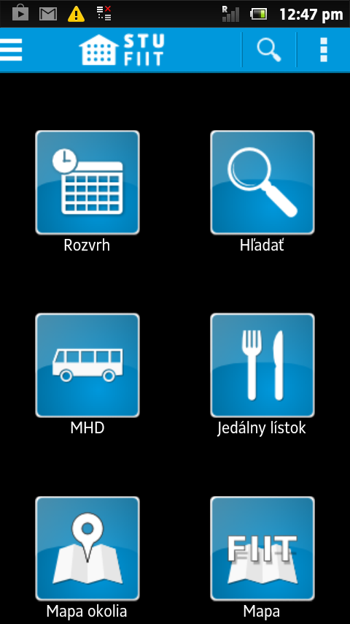

Obrázok č. 1 – Domovská stránka aplikácie Virtual FIIT

**Realizácia riešenia**

Navrhnuté riešenie bolo postupne realizované prostredníctvom vyššie spomenutých technológií. Dáta o jedálňach naša aplikácia získava z portálu HladnýŠtudent.sk, informácie o MHD z aplikácie iTransit a dáta ohľadom štúdia na FIIT z informačného akademického systému AIS.

**Jedálne**

Dáta o jedálňach sú uložené v lokálnej databáze aplikácie. Táto databáza sa automatický aktualizuje každý deň, keď má aplikácia internetové pripojenie. Na sťahovanie naša aplikácia posiela žiadosť o dáta na API hladného študenta, ktorá obsahuje identifikačné číslo jedálne a identifikačné číslo dňa. Dáta sú stiahnuté na 6 dní dopredu, čiže ak používateľ nemá internetové pripojenie, stále si môže pozrieť jedálne lístky na nasledujúce dni.

**AIS**

Po kliknutí na tlačidlo rozvrh, sa používateľovi zobrazí prihlasovacie okno. Zadá sa meno a heslo do AIS. Aplikácia odošle žiadosť o rozvrh používateľa, ktorý sa práve prihlásil. Server AIS odošle odpoveď v podobe dátového súboru .json. Tento súbor sa spracuje a zobrazí sa používateľovi v grafickej podobe. Tieto dáta sa automaticky aktualizujú.

**MHD**

Podobne ako jedálne, aplikácia má v lokálnej databáze zoznam odchodov autobusových liniek, ktoré idú z okolia našej školy. Tieto časy odchodov sa znova sťahujú na 6 dní dopredu, aby mala aplikácia dáta aktuálne. Každá linka zobrazuje koľko minút zostáva kým odíde spoj.

**Vyhľadávanie**

V našej aplikácii má používateľ možnosť vyhľadávania zadaním hľadaného výrazu do textového poľa. Toto vyhľadávanie pozostáva z dvoch interných častí. Prvou je indexové vyhľadávanie, ktoré ponúka používateľovi informácie nájditeľné v rámci aplikácie, napríklad čísla miestností, mená zamestnancov, zastávky najbližších MHD liniek v Bratislave a podobne.

Druhou časťou je full-textové vyhľadávanie nad širšou bázou dát, než ponúka samotná aplikácia. Tieto dáta momentálne zahŕňajú otázky a odpovede z Radcu, čo je projekt vytvorený na FIIT, ktorý ponúka možnosť spýtať sa na čokoľvek ohľadom školy a výučby (od študentov, ale aj prípadných záujemcov o štúdium). Podotýkame, že tieto dáta sú v slovenčine, občas s diakritikou a občas bez, takže súčasťou spracovania je aj automatické dopĺňanie diakritiky na základe slovníka, ktorý sme si sami vytvorili spracovaním webového sídla prislúchajúceho budove, teda našej fakulte. Samotná logika vyhľadania odpovede prebieha na serveri (táto jediná funkcionalita nemôže bežať v offline režime). Na našom serveri beží Elasticsearch, čo je open-sourceno-SQL databáza, nad ktorou je vybudovaný full-textový vyhľadávač. Najskôr bolo potrebné všetky dáta zaindexovať do databázy a následne sa vďaka API dá do databázy dopytovať. Klient (aplikácia Virtuál FIIT) sa po zadaní používateľovej otázky dopytuje na server, ktorý otázku patrične spracuje (doplní diakritiku, zlematizuje, vyhodí stop slová) a vytvorí dopyt do databázy Elasticsearch-u. Odpoveď tejto databázy sa prenesie do klienta a zobrazí používateľovi ako najpravdepodobnejší zdroj želaných informácií. Diagram ako funguje toto vyhľadávanie je možne vidieť na obrázku č.2.

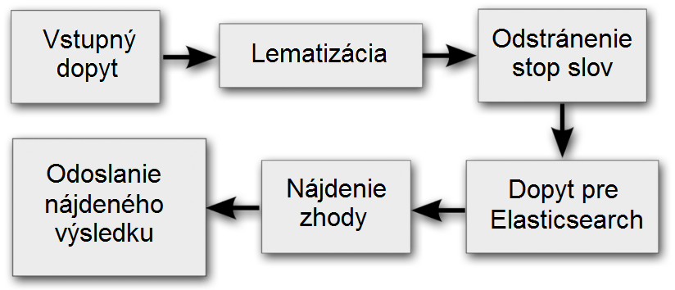

Obrázok č. 2 – Diagram postupu krokov v inteligentnom vyhľadávaní

Vzhľadom na to, že sme sa inteligentnému vyhľadávaniu začali venovať až v druhom semestri, nie je toto vyhľadávanie ešte plne funkčné, ale je len v štádiu prototypu.

**Testovanie a overenie**

V priebehu prvého semestra prebiehalo intenzívne testovanie aplikácie s používateľmi. Prebehlo niekoľko sedení, kde používatelia mali vykonať zadané testovacie scenáre a na konci sedenia sme od nich získali ďalšiu spätnú odozvu. Počas druhého semestra sme testovali hlavne interne. Po skončení každého šprintu celý tím testoval funkčnosť novej verzie aplikácie. Následne sme aplikáciu nahrali na Google Play, kde sa dostala do rúk reálnym používateľom. Tí majú možnosť nahlásiť chybu v aplikácii prostredníctvom funkcie „Nahlásiť chybu“. Logy o činnosti používateľa v aplikácii ako aj používateľov opis chyby sa odošle na mailový server tímu. Keďže túto spätnú väzbu príliš nevyužívali, organizovali sme naďalej zopár testovaní s reálnymi, náhodne vybratými používateľmi osobne alebo formou dotazníkov. Do posledného testovania sa zapojilo 30 používateľov. Výsledky posledného testovania ukazujú, že používatelia majú v obľube a veľmi často využívajú MHD, jedálne a osobný rozvrh, takisto oceňujú rýchle a intuitívne vyhľadávanie. Naopak vytýkajú aplikácii občas sa vyskytujúce chyby. Aplikácia na základe posledného dotazníka získala od používateľov priemerné hodnotenie 4 z 5.

**Zhrnutie**

**Súčasný stav projektu**

Na začiatku semestra sme dostali aplikáciu, na ktorej už pracovalo niekoľko tímov pred nami. Stanovili sme si za cieľ, že ju chceme upraviť do takej formy, aby bola vhodná a príjemná na používanie študentmi a zamestnancami našej fakulty, a aby bolo aj jednoduché modifikovať aplikáciu aj na inú doménu a budovu. Prerobili sme grafický dizajn aplikácie, aby bol viac prehľadný, a ladil s farbami fakulty. Nové špeciálne vlastnosti aplikácie sú inteligentné vyhľadávanie fungujúce na dopytoch v prirodzenom jazyku a fungovanie všetkých ostatných funkcií v offline režime. Okrem toho sme odstránili množstvo nedostatkov a chýb v aplikácii, aby bola stabilnejšia a použiteľnejšia. Pridali sme aj mnoho nových funkcií, ako je mapa okolia, možnosť zvolenia si obľúbených MHD trás, RSS správy, harmonogram štúdia a iné.

Naša aplikácia je zatiaľ dostupná len pre operačný systém Android na GooglePlay<https://play.google.com/store/apps/details?id=sk.stuba.fiit.virtfiit&hl=sk> a pre ostatných používateľov je dostupná verzia v prehliadači na odkaze <http://team06-13.ucebne.fiit.stuba.sk/virtfiit/>

**Plán do budúcna**

V budúcnosti by bolo vhodné aplikáciu vydať aj na ostatné platformy. Prvou v poradí je Windows Phone, lebo je po Androide druhá najzastúpenejšia[1]. Ďalším cieľom je vylepšiť existujúce inteligentné vyhľadávanie, keďže momentálne ide o prototyp, aby bolo ešte viac používateľsky prívetivé. Radi by sme rozšírili našu aplikáciu aj na ďalšie budovy našej univerzity. Najväčší potenciál sa však skrýva v jej reimplementácii pre iné budovy, a tým nemyslíme len školy, ale napríklad aj nákupné centrá, business centrá, veľké firemné budovy, budovy štátnej správy, nemocnice a tak ďalej. Pri používaní vnútornej navigácie by používatelia ocenili, keby videli svoju presnú pozíciu a orientáciu v rámci mapy budovy, čo by sa napríklad dalo dosiahnuť po rozmiestnení Beacon-ov[2]. Zaujímavým nápadom by mohlo byť aj použitie nášho riešenia ako aplikácie do Google Glass, ktoré by mohli človeku za pochodu zobrazovať mapu a jeho polohu v nej, či automaticky skenovať QR-kódy v okolí a identifikovať polohu používateľa podľa nich.

1. My sme o naše jediné zariadenie s Windows Phone prišli, takže momentálne týmto smerom aplikáciu nevyvíjame.
2. http://estimote.com/